به نام خدا

امیرعباس آجیل چی 810101369

1-

1. فیلتر پایین گذر مرتبه اول $RC$

(a)

$$\frac{1}{RC}=1kHz$$

$$\frac{1}{{2π×10}^{-8}×R}=1000Hz R=\frac{{10}^{5}}{2π}$$

(b)

$$H\left(s\right)=\frac{k}{1+{10}^{-3}S}$$

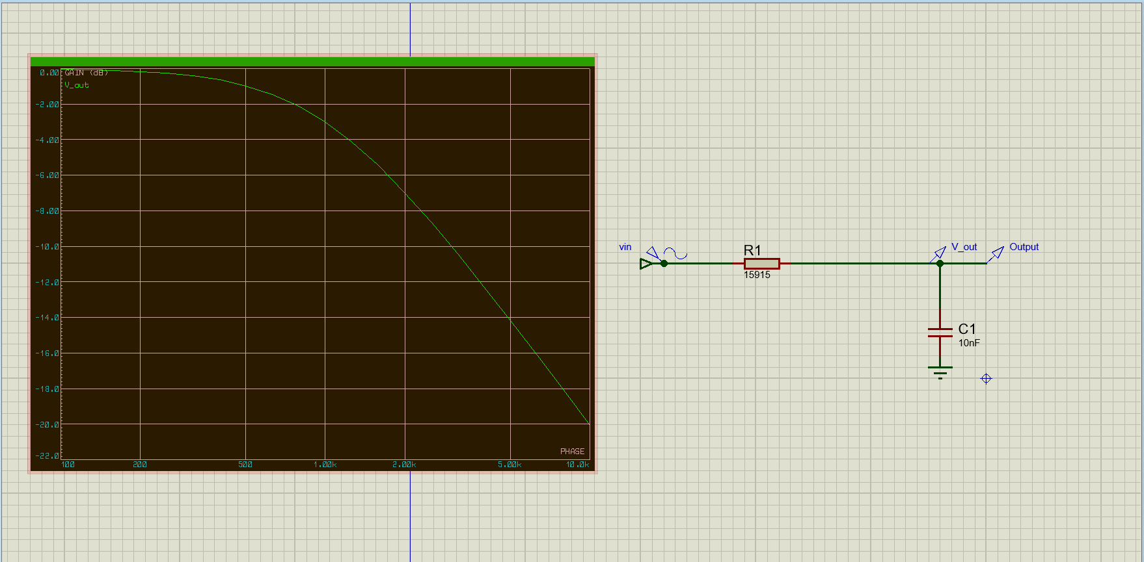 (c)

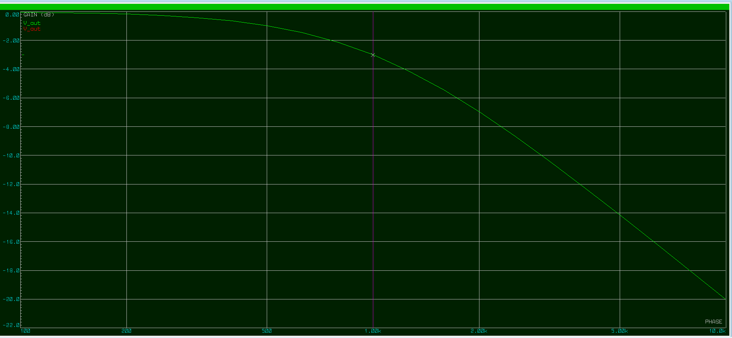

(d)

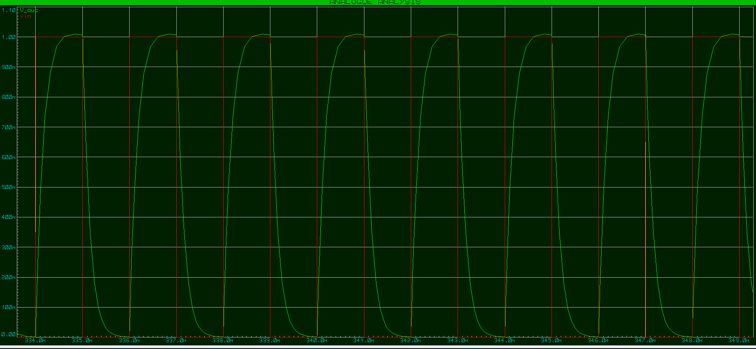

همانطور که واضح است چون فرکانس موج مربعی بالا اینجا 500 در نظر گرفته شده فیلتر نمیتواند به صورت کامل موج را تشخیص دهد برای همین بخش هایی با قوس تولید میشوند در نتیجه هنگامی که سطح ما 1 بوده شارژ شدن خازن را در تصویر میبینیم و هنگامی که خازن 0 بوده دشارژ شدن خازن را میبینیم

فیلتر میان گذر

(a)

میدانیم فرکانس تشدید در مدار $RLC$ از رابطه زیر بدست می آید

$$f_{c}=\frac{1}{2π\sqrt{LC}}$$

$$Bandwidth=\frac{R}{2πL}$$

از روابط بالا میتوان نتیجه گرفت که

$$C=633nF$$

$$R=π Ω$$

(b)

$$\frac{f_{c}}{Bandwidth}=4$$

(c)

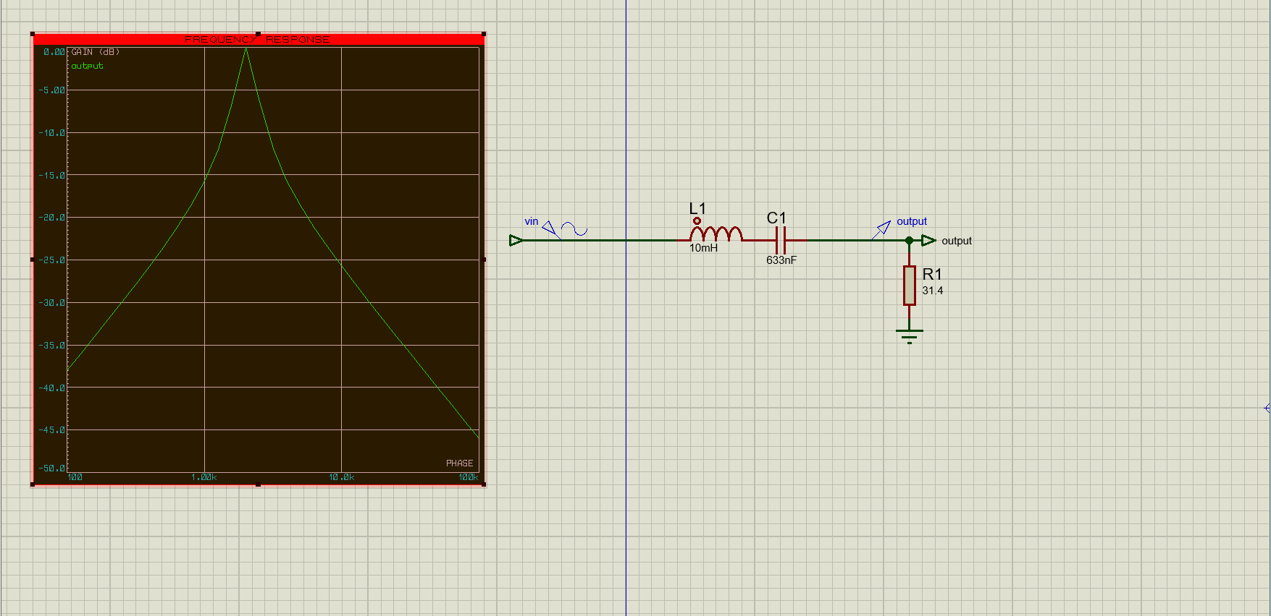

(d)

هرچه میزان مقاومت را بیشتر کنیم پهنای باند بزرگتری خواهیم داشت و ضریب فیلتر نیز کمتر میشود

( در اثر کاهش مقاومت نیز برعکس حرف گفته شده )

در تصویر زیر نیز میتوان مشاهده کرد که در اثر افزایش یا کاهش مقاومت گزاره ها برقرارند

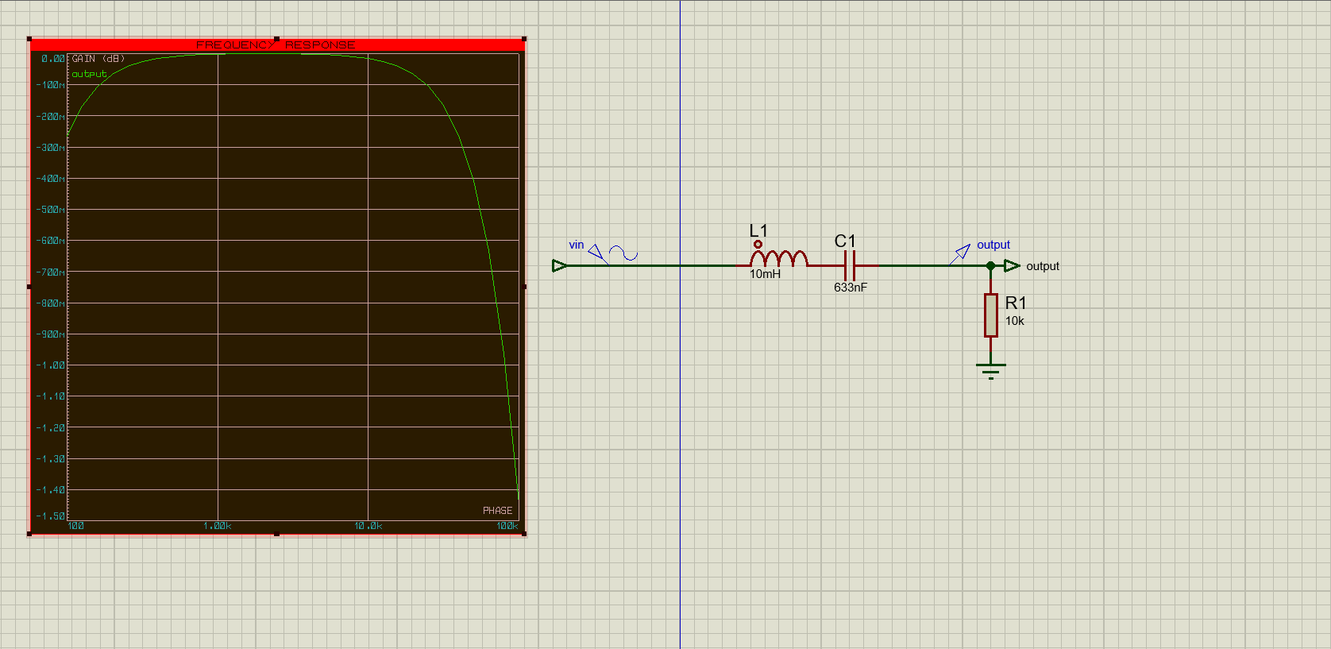

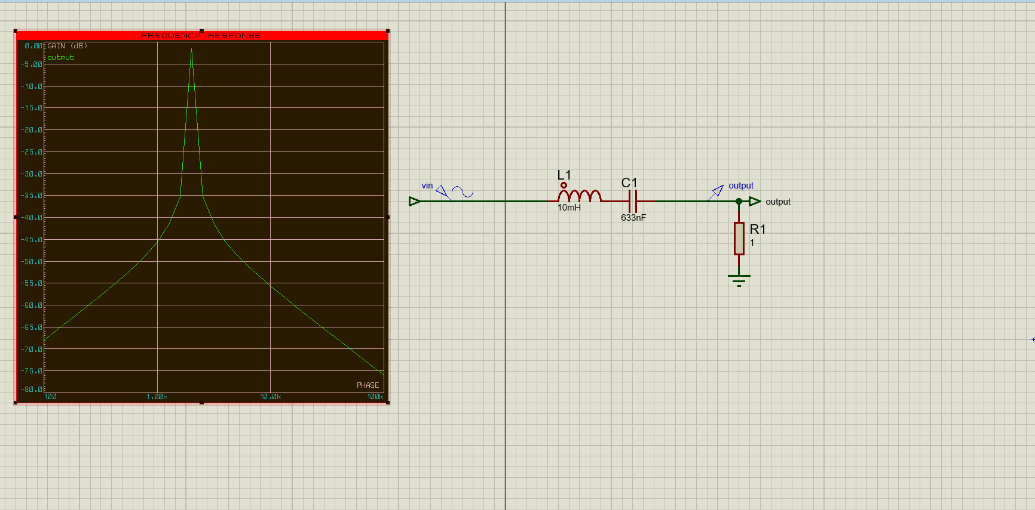

فیلتر حذف باند

(a)

$$f_{c}=\frac{1}{2πLC}=60=>L=7$$

(b)

میزان تضعیف در فرکانس 60 هرتز = تقریبا 38 دسی بل

(c)

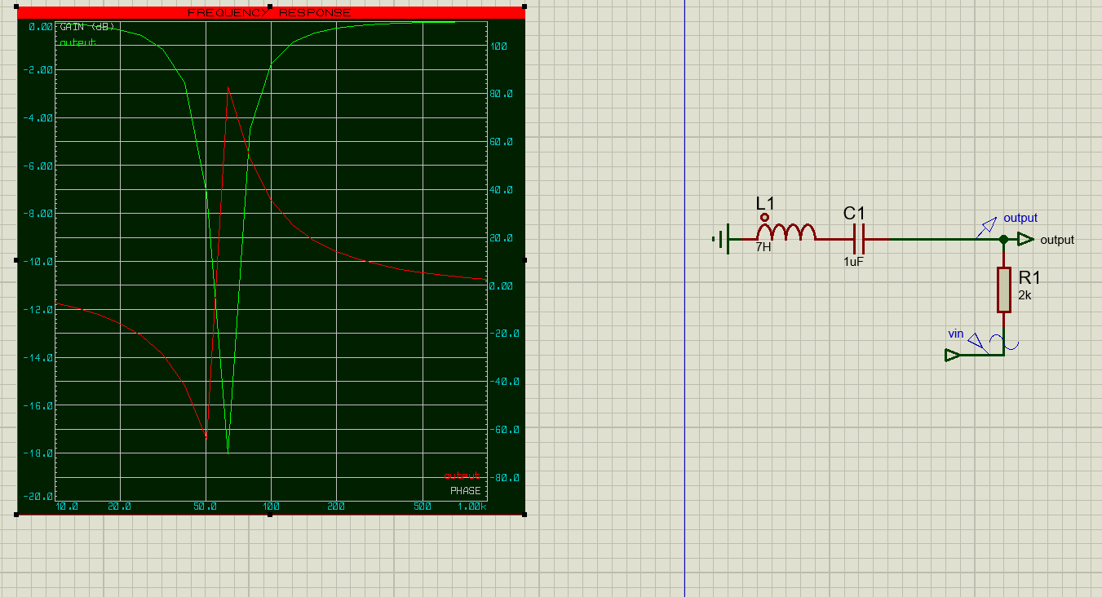

(d)

باید با تغییر مقاومت مقدار $RC$ را تغییر داد طوری که نسبت به مقدار دیگری که در تابع تبدیل ظاهر شده تاثیر گذار باشد و قابلیت تضعیف داشته باشیم

سوال دوم )

(a)

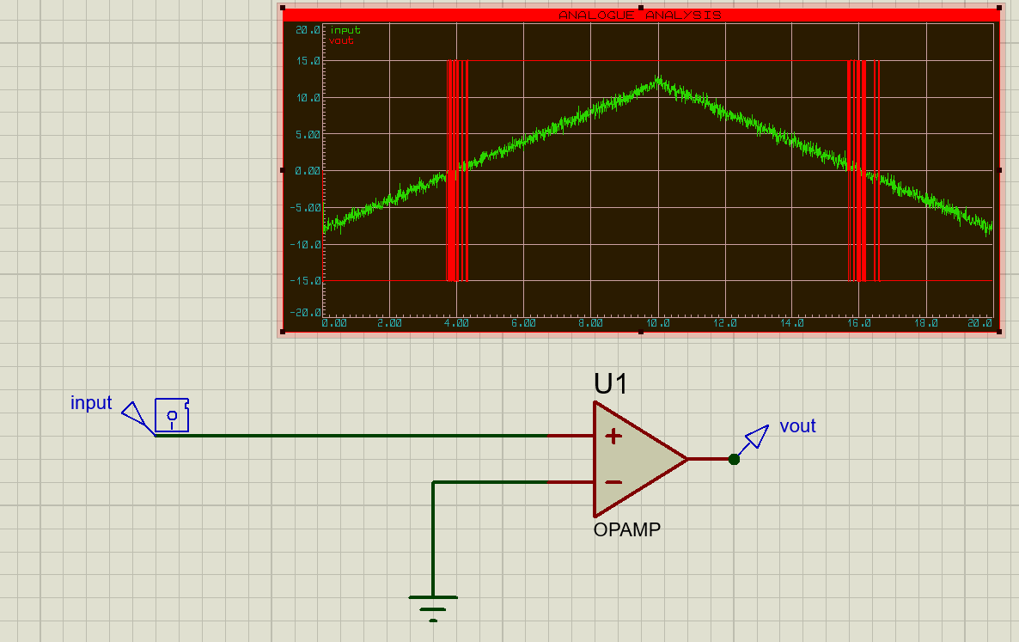

(b)

طبق تدریس انجام شده وقتی به چنین مشکلی برخورد میکنیم باید سعی کنیم کاری کنیم تا باند وسط پوشش داده بشه برای همین از مدار اشمیت تریگر استفاده میکنیم

برای همین با تغییر مقاومت ها و مشاهده نتایج مختلف سعی میکنیم باند مورد نیاز را درست کنیم تا شکل درست شود مثل اعداد زیر

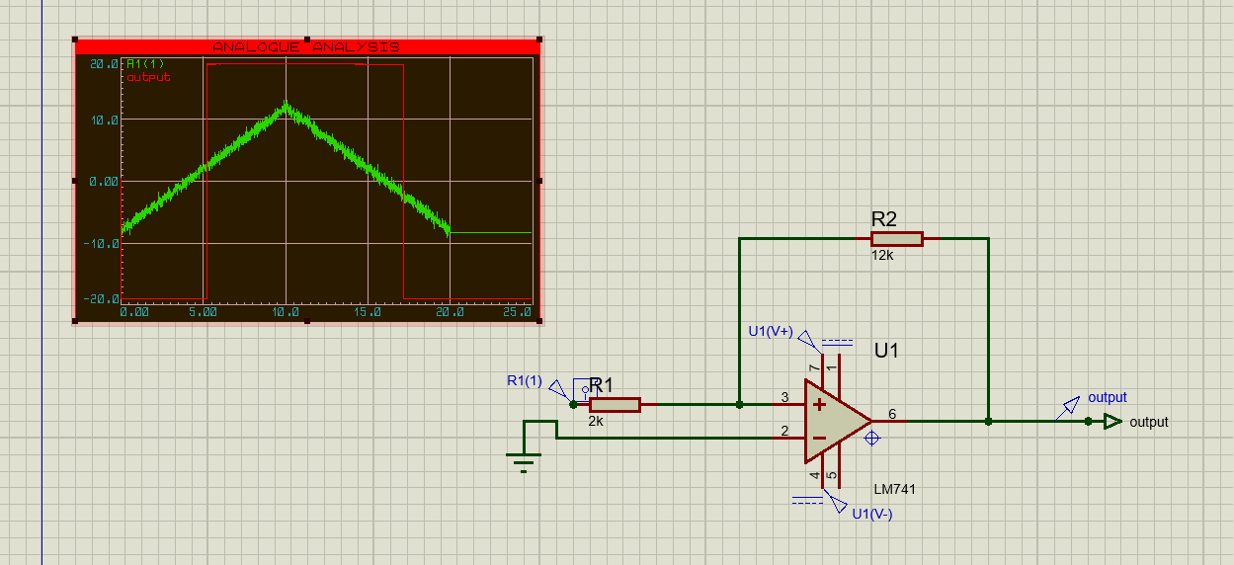

سوال سوم)

الف)

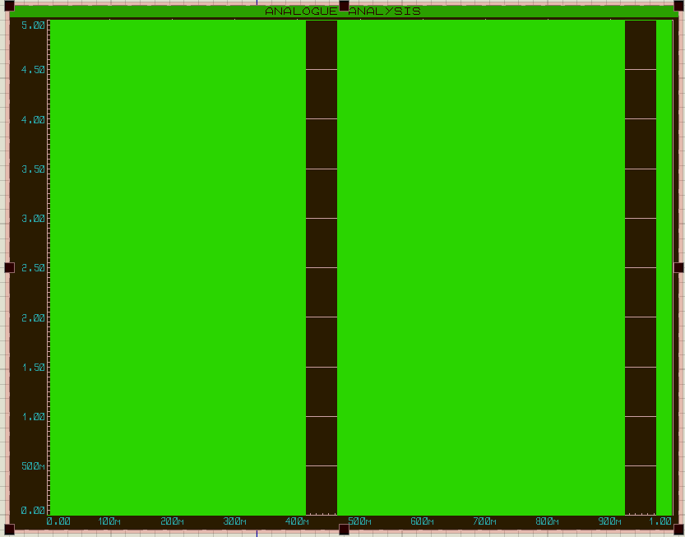

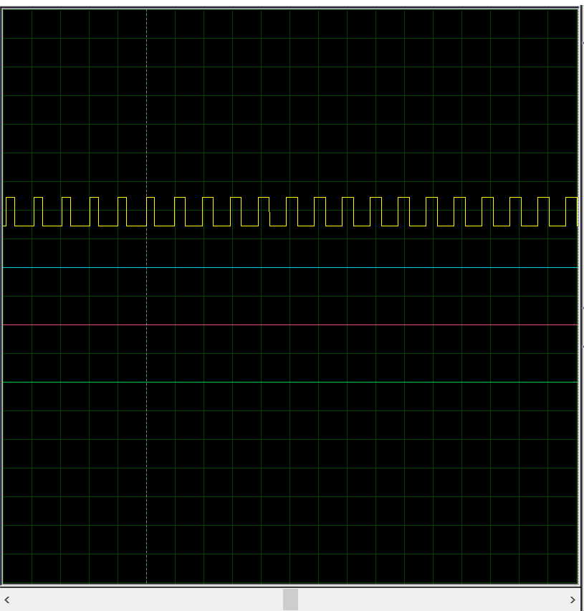

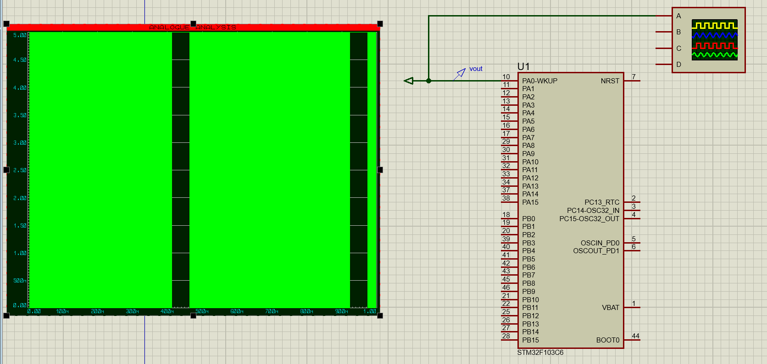

ب)

چونکه نویزی در کار هست باید فیلتر پایین گذر بیاریم تا سیگنال مطلوب رو بگیریم

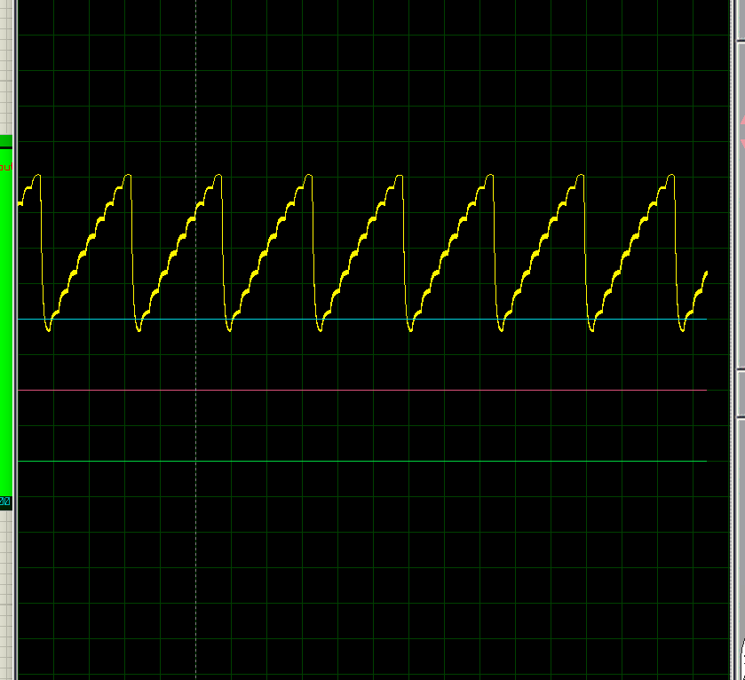

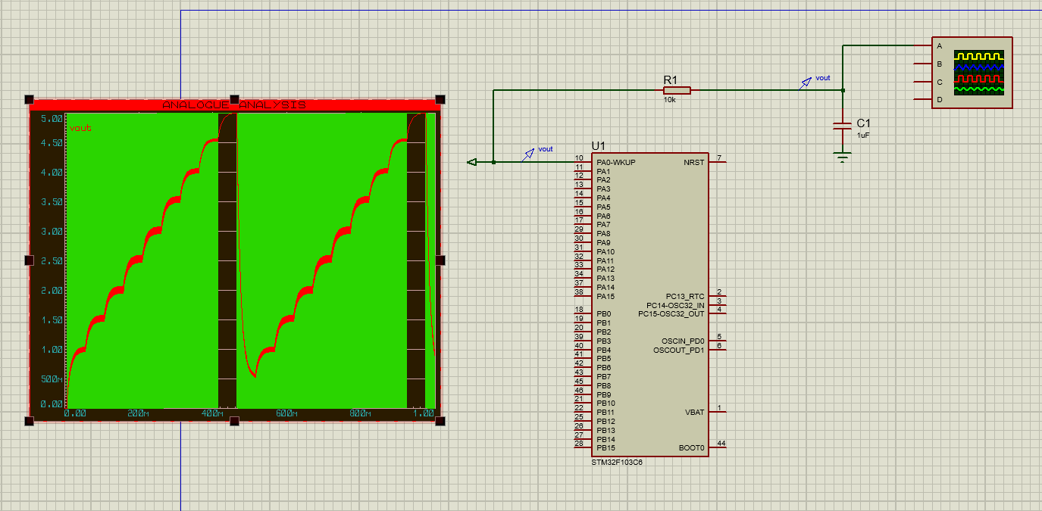

فرکانس قطع حوالی 10 تا 100 در نظر گرفته شده

ج)

برای اینکه 50 برابر کنیم با توجه به اینکه محدودیت داریم باید $2×5×5$ استفاده کنیم

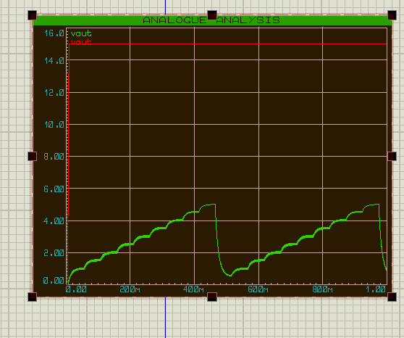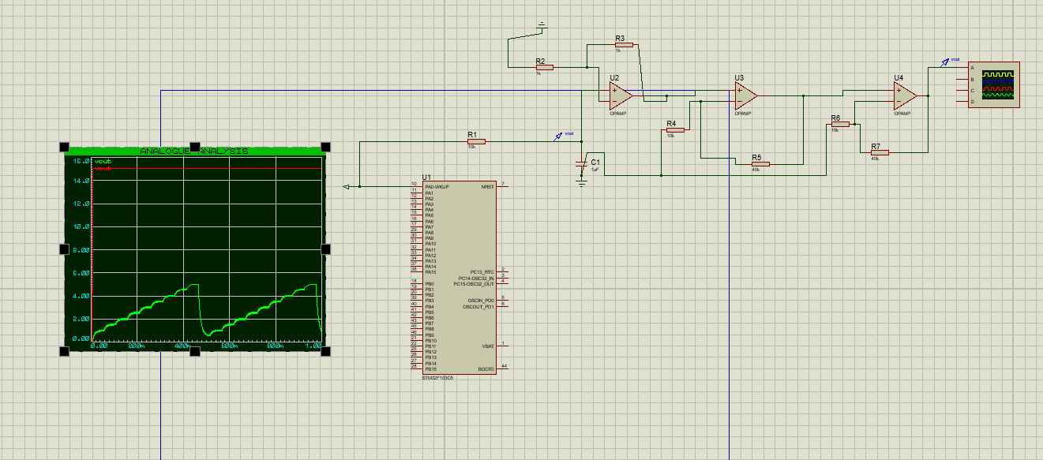

سوال چهارم)

الف) مدار تفریق کننده مثل شکل زیر است

البته این تفریق گر تقویت کننده هست ولی خب با توجه به یکسان بودن اعداد همان تفریقگر میشه

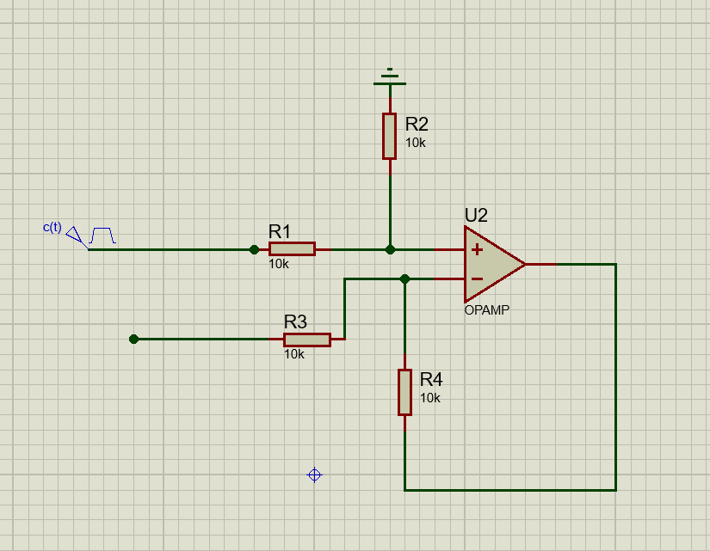

ب)

ولتاژ رفرنس را برای اینکه با 0.5 مقایسه بشه 0.5 در نظر میگیریم

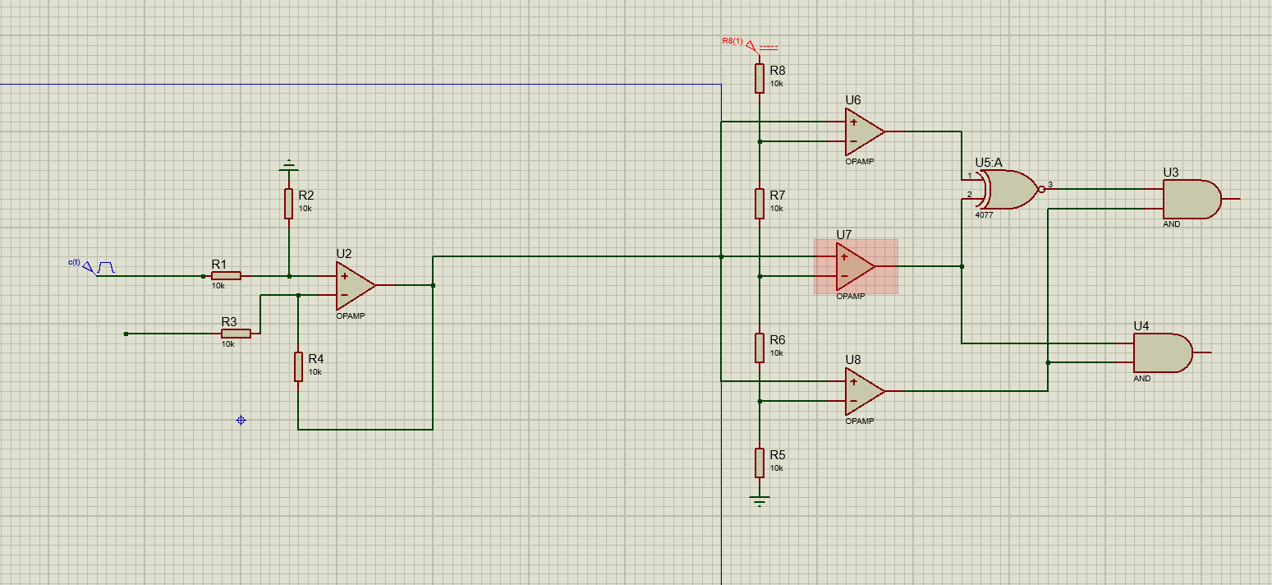

ج)

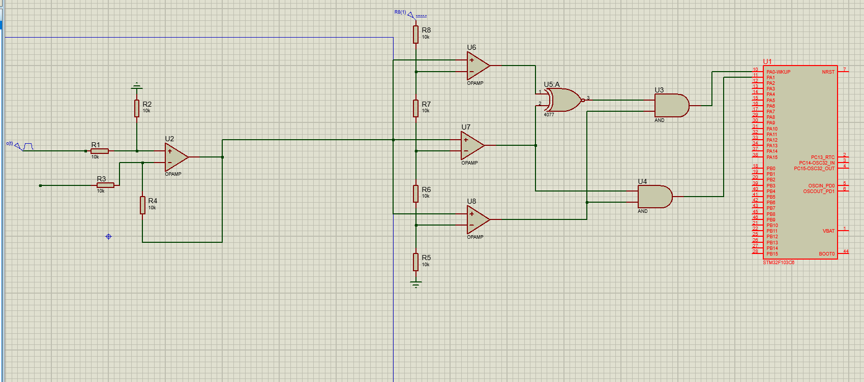

د)

چون 4 بیتی است به 5 مقاومت نیاز داریم

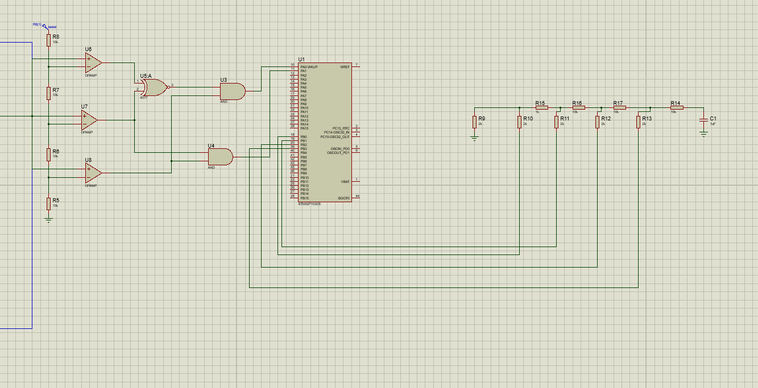

بخش پنجم افزودن خازن و .. همان تصویر قبلی است

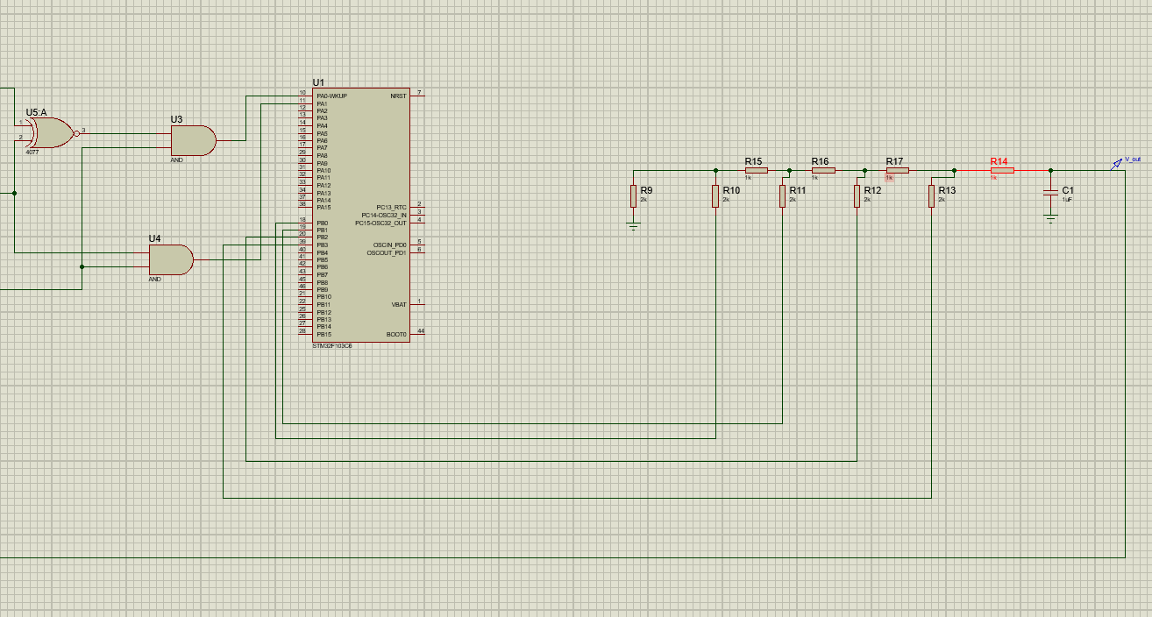

خروجی نهایی بدست امده شکل زیر است

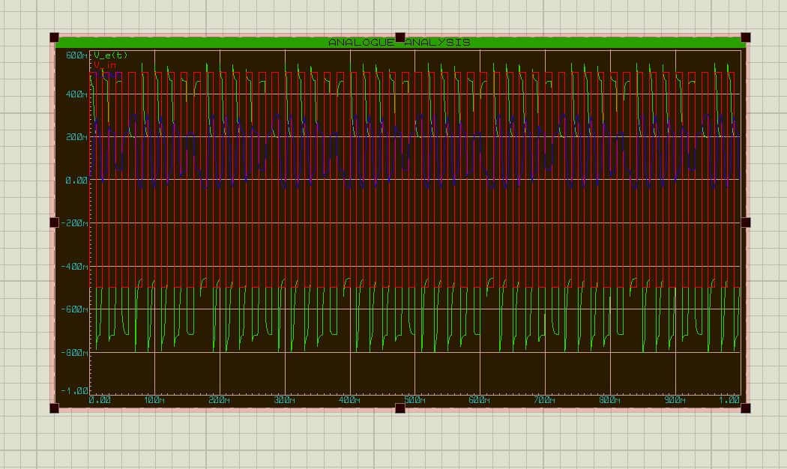

که تقریبا میزان ولتاژ خروجی بدست آمده تقریبا تا 3.1 بالا میرود